Министерство образования и молодежной политики Свердловской области



ГАПОУ СО «Екатеринбургский колледж транспортного строительства»

Отчёт по программе «**Практическая №7**»

Выполнил: Дёмин Константин Евгеньевич

Группа: ПР-21

Преподаватель: Мирошниченко Г.В

2025



**Входные и выходные данные**

**1)N-значение числа в последовательности**

**2)n-Номер элемента N**

**3)M-значение числа в последовательности**

**4)m-Номер элемента M**

**Блок-схема**

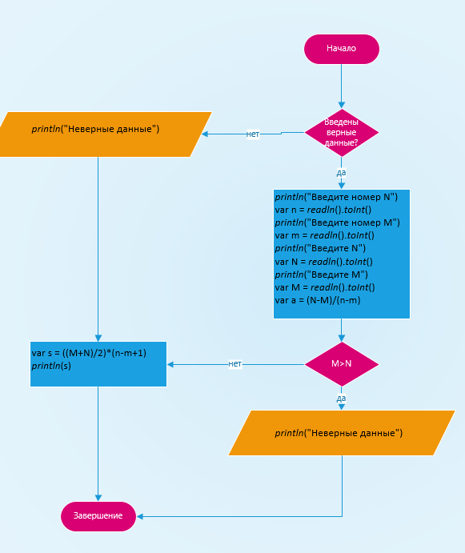

**Листинг программы**

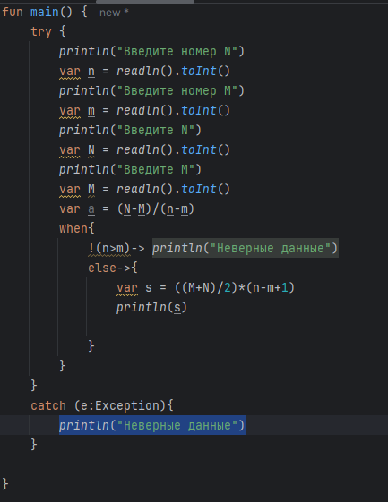

**Скрин-шот экранов (если есть)**

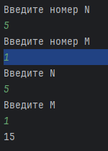

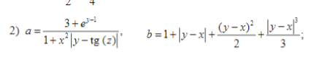

**Входные и выходные данные**

**1)X- Число**

**2)Y- Число**

**3)Z- Число**

**Блок-схема**

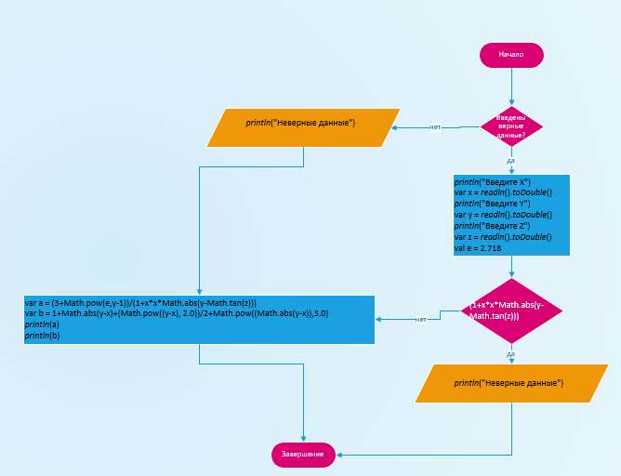

**Листинг программы**

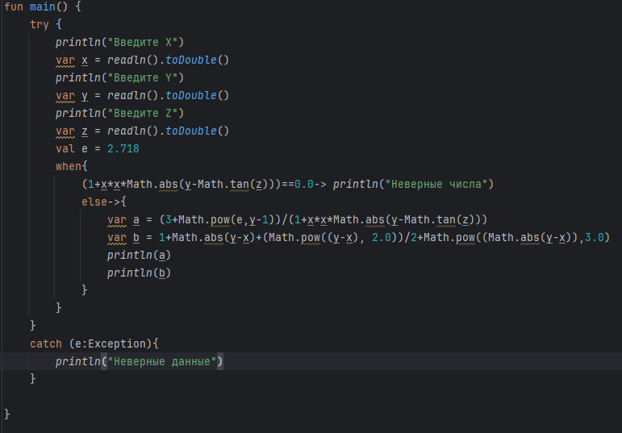

**Скрин-шот экранов (если есть)**

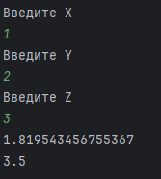

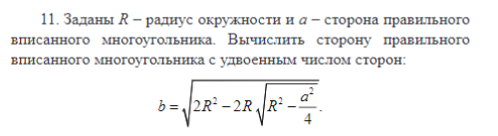

**Входные и выходные данные**

**1)R-Радиус**

**2)a-Сторона правильного вписанного многоугольника**

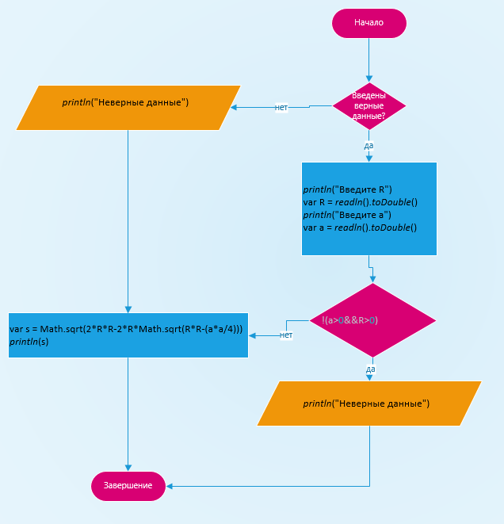

**Листинг программы**

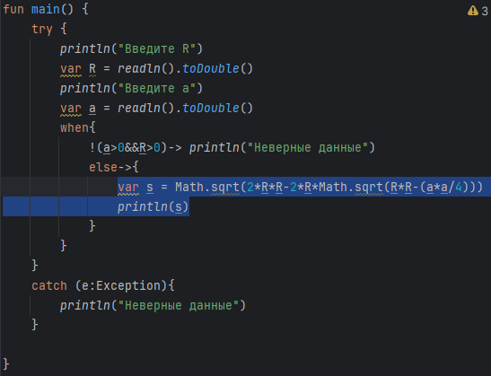

**Скрин-шот экранов (если есть)**

